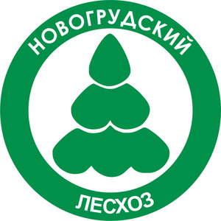  Дзяржаўная лесагаспадарчая ўстанова «Навагрудскі лясгас»  Дырэктар –  Каранюк Дзмітрый Цярэнцьевіч  Галоўны ляснічы - Крыжэвіч Дзмітрый Сяргеевіч,  тел. (+375 1597) 29919 | Адрас: 231400, г.Навагрудак, вул.Міцкевіча, 45  Тэл/факс +375 (1597) 3-40-70  E-mail: info@novogrudokleshoz.by  Сайт: https://novogrudokleshoz.by/  Графік работы адміністрацыі:  панядзелак - пятніца з 8.00 да 17.00.  Выхадныя дні - субота, нядзеля. | - пасадачны матэрыял;  - прадукцыя лесапілення і дрэваапрацоўкі;  - дзелавая драўніна.  Паслугі:  - паслугі паляўнічай гаспадаркі;  - правядзенне і арганізацыя палявання і паляўнічых тураў;  - экалагічны турызм;  - фотапаляванне.

